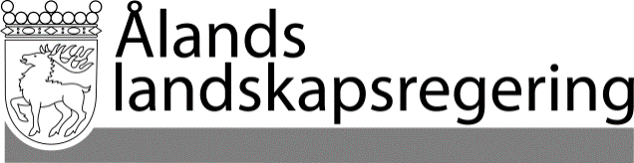
Dokumentnamn Nr Sidnr
FÖLJEBREV 1

Datum Dnr
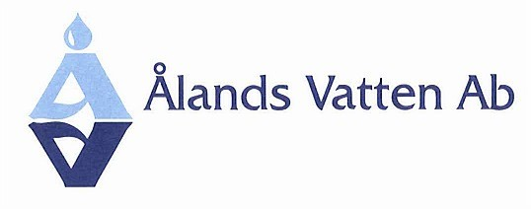
31.05.2016

Enligt sändlista

Hänvisning

Kontaktperson
David Ståhlman

Ärende
DATAINSAMLING VA-PLAN

VA-översikt
Efter vårens möten med kommunernas respektive VA-ansvariga har jag fått en första samlad bild av VA-situationen på Åland. Tackar för gott bemötande och den sakkunniga dialog som förts. Frågeunderlaget från mötet har reviderats utifrån era kommentarer och skalats ner för att passa en VA-översikt som ska presenteras i september. VA-frågeställningarna har stor bredd med flera berörda parter och kommunernas situation ser olika ut gällande VA-tjänster. Därför har en enhetlig webbenkät frångåtts. Istället har frågedokument i word-format uppgjorts med sju kategorier: Spillvatten, Dricksvatten, Dagvatten, Enskilda avlopp, Ekonomi, Reningsverk, Vattenverk. Frågedokumenten finns på projektets hemsida. Jag ber er som VA-ansvariga att vidarebefordra frågedokumenten till respektive svarsperson inom er organisation så att svarsbördan fördelas. Meddela i bekräftelsemailet vilka personer som kommer svara för respektive kategori. Svaren utgör underlaget för det fortsatta arbetet med VA-plan.

Instruktioner
För att möjliggöra sammanställningen är det viktigt att data sammanställs konsekvent. Därför har mallar uppgjorts, beräkningsgrundstal och exempel angetts för vissa frågeställningar. För att kunna identifiera VA-prioriteringsområden behövs ekonomiska, miljötekniska, kvalitets- och störningsnyckeltal. Konsekvent framtagen data är en förutsättning att skapa dem. Nyckeltalen är till god hjälp för uppföljning av kommande VA-plan. Ifall ni upptäcker fallgropar i frågeställningar där utfall av svar riskerar att inte bli konsekvent ber jag er meddela detta så att jag kan göra förtydliganden. Om vissa begärda uppgifter saknas, ange det istället för att lämna tomt. Om det är någon data som inte kommer kunna tas fram i sin helhet till angiven deadline, skriv när uppgifterna kommer kunna lämnas in. En kompletterande återkoppling kommer göras efter att uppgifterna erhållits. Lämna svaren ifyllda i worddokumentet elektroniskt per mail till david.stahlman@vatten.ax. Ni har möjlighet att ge återkoppling på innehållet i frågedokumenten under v.22. Eventuella ändringar i frågedokumenten kommer markeras med datum och uppdateras på projektsidan. Eventuella ändringar under v.22 hindrar dock inte att ni påbörjar sammanställning av begärda uppgifter. Jag är på plats större delen på sommaren. Kontakta mig om det uppstår problem med datainsamlingen så bistår jag i arbetet att komma vidare.

Deadline för inlämning av uppgifter är satt till torsdag 30 juni 2016.
Frågedokument hämtas från följande länk:

http://www.vatten.ax/va-plan-aland/va-oversikt

Bakgrund
Ålands Vatten Ab har tilldelats mandat från Ålands landskapsregering att ta fram en VA-plan för hela Åland i samarbete med kommunerna. Framtagande av VA-plan ingår i Förvaltningsplan för avrinningsdistriktet Åland samt Åtgärdsprogram för grundvatten, sjöar och kustvatten 2016-2021. Va-planens syfte är att säkerställa tillgång till hållbara vattenresurser genom långsiktig planering. VA-planen inleds med framtagande av en VA-översikt som beskriver nuläget utifrån vilken prioriteringar kan göras och kunskapsluckor fyllas. Uppgifter till översikten samlas in genom dialog med kommunernas samtliga VA-ansvariga.

VA-utredare David Ståhlman

Dokument redigerat 23.06.2016

